Министерство науки и высшего образования Российской Федерации
Федеральное государственное автономное образовательное учреждение
высшего образования
«СЕВЕРО-КАВКАЗСКИЙ ФЕДЕРАЛЬНЫЙ УНИВЕРСИТЕТ»

Институт перспективной инженерии
Департамент цифровых робототехнических систем и электроники

«Тестирование и отладка программного обеспечения»

ОТЧЕТ
ПО ЛАБОРАТОРНОЙ РАБОТЕ №4

Тема: НЕФУНКЦИОНАЛЬНОЕ ТЕСТИРОВАНИЕ

ВАРИАНТ 1

Выполнил:
Деревяшкин Валерий Васильевич
4 курс, группа ПИЖ-б-о-23-2,
09.03.04 «Программная инженерия»,
очная форма обучения

_______________________________
(подпись)

Проверил:
ассистент департамента цифровых, робототехнических систем и электроники, Института Перспективной Инженерии
Потапов И.Р.

_______________________________
(подпись)

Отчет защищен с оценкой ___________ Дата защиты__________________

Ставрополь, 2026 г.

Ход работы
Вариант
Ход выполнения
Диаграмме классов приложения «Интерактивная карта»
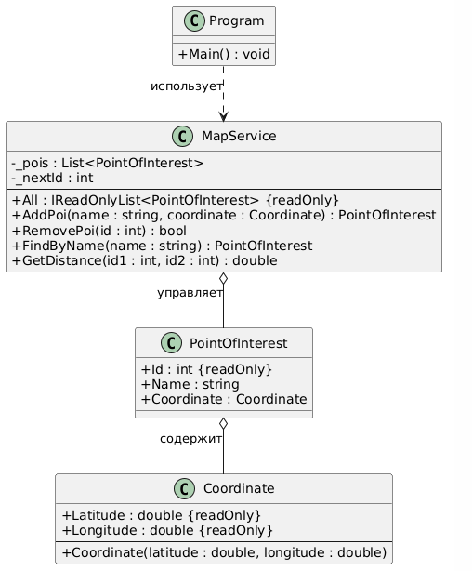
Рисунок 1. Диаграмма классов
Нефункциональное тестирование — это метод тестирования, при котором проверяются характеристики системы, не связанные с её функциями(бизнес-логика не тестируется) – это производительность, надёжность, безопасность, удобство, совместимость. Отвечает на вопрос «как система работает», а не «что она делает».
Программа рассматривается как система с измеримыми характеристиками:
[ Приложение ] -> Метрики: время, память, стабильность, безопасность
Группы нефункционального тестирования
Тестирование производительности — оценка быстродействия, отзывчивости и стабильности системы под нагрузкой. Измеряются время отклика, пропускная способность, потребление ресурсов.
Нагрузочное тестирование — проверка поведения при ожидаемой рабочей нагрузке. Определяется, справляется ли система с типичным объёмом запросов.
Стресс-тестирование — определение пределов работоспособности системы. Нагрузка повышается до тех пор, пока система не откажет(выбросит исключение), либо пока не будет достигнут предел ресурсов. Позволяет найти «точку отказа» и оценить поведение системы за пределами нормальной работы(за пределами нагрузочного тестирования).
Тестирование безопасности — выявление уязвимостей и проблем с защитой данных: несанкционированный доступ, утечки, инъекции, слабая аутентификация.
Тестирование удобства использования (Usability) — оценка дружественности интерфейса и пользовательского опыта: понятность, логичность, скорость освоения, сообщения об ошибках.
Тестирование совместимости — проверка корректной работы на различных платформах и устройствах: разные ОС, версии .NET, разрядности, конфигурации оборудования.
Выбор технологии: стресс-тестирование и нагрузочное-тестирование.
Цель: определить пределы работоспособности приложения «Интерактивная карта» при экстремальной нагрузке.
Тесты
- Стресс-тестирование на утечку памяти — сколько точек выдержит коллекция до OutOfMemoryException.
- Нагрузочное многопоточное тестирование (Concurrency Testing) — что произойдёт с методом AddPoi в памяти при одновременном доступе из нескольких потоков.
Тест 1. Стресс-тестирование на утечку памяти
Цель
Определить, сколько точек может вместить коллекция List<PointOfInterest> в памяти, прежде чем приложение упадёт с ошибкой OutOfMemoryException. Зафиксировать расход оперативной памяти в зависимости от количества точек.
В цикле while (true) бесконечно вызывается MapService.AddPoi. Каждую 100 000-ю точку выводится количество объектов и объём занятой оперативной памяти через GC.GetTotalMemory(false).
Код теста
void StressTest()
{
long count = 0;

try
{
while (true)
{
mapService.AddPoi($"Точка {count}", new Coordinate(55.75, 37.61));

count++;

if (count % 100_000 == 0)
{
long memoryMb = GC.GetTotalMemory(false) / 1024 / 1024;

Console.WriteLine($"Точек: {count:N0} | RAM: {memoryMb} MB");
}
}
}

catch (Exception ex)
{
Console.WriteLine($"{ex.GetType().Name} на {count:N0} точках");
Console.WriteLine($"Сообщение ошибки: {ex.Message}");
}
}
Выполнение стресс теста без ограничения ОЗУ у процесса (процессу доступна вся память системы).
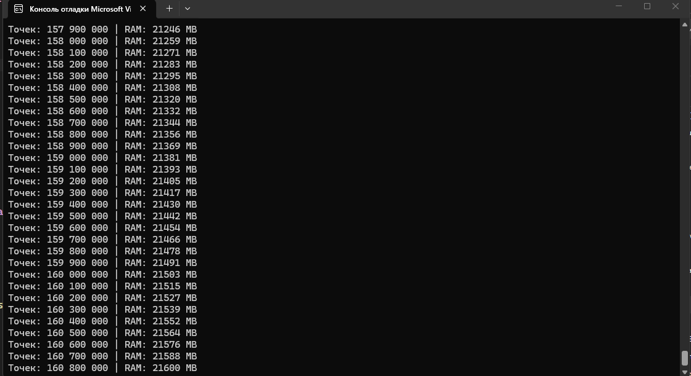
Рисунок 1. Результат тестирования
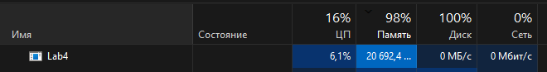
Рисунок 2. Результат тестирования
Результат: приложение добавило 160 800 000 обьектов в локальный список, с потреблением памяти процесса 21Гб.
Выполнение стресс теста с ограничением ОЗУ у процесса, допустимый объём который может занять приложение 1ГБ.
Установленный лимит
<RuntimeHostConfigurationOption
Include="System.GC.HeapHardLimit"
Value="1073741824" />
<ProjectReference
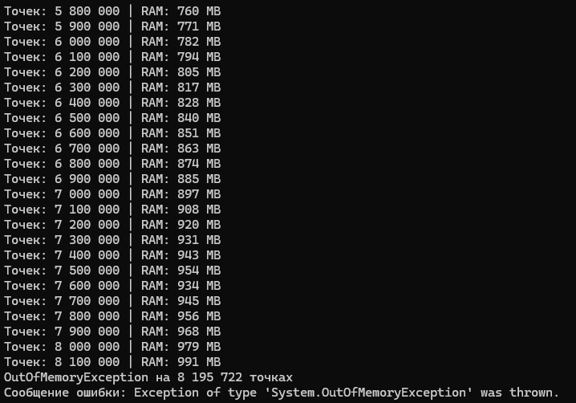
Рисунок 3. Результат выполнения
Приложение стабильно работает до 8 100 000 точек.
При попытке выделить память для создаваемого обьекта – падает исключение о нехватки памяти.
Тест 2. Нагрузочное многопоточное тестирование (Concurrency Testing)
Цель
Проверить поведение MapService при одновременном доступе из нескольких потоков: 10 потоков одновременно вызывают AddPoi и читают список из точек.
Используется Parallel.For для запуска 10 потоков, каждый из которых добавляет 1 000 точек
Код
void ConcurrencyTest()
{
int errors = 0;

try
{
Parallel.For(0, 10, i =>
{
for (int j = 0; j < 1_000; j++)
{
mapService.AddPoi($"Thread Id: {Thread.CurrentThread.ManagedThreadId} Точка {i}-{j}",
new Coordinate(55.75, 37.61));
}
});
}

catch (AggregateException ex)
{
foreach (var inner in ex.InnerExceptions)
{
Console.WriteLine($"Ошибка: {inner.GetType().Name}");
Console.WriteLine($" {inner.Message}");

errors++;
}
}

Console.WriteLine($"Итоговое количество точек: {mapService.All.Count}");
Console.WriteLine($"Ожидалось: 10 000");
Console.WriteLine($"Ошибок: {errors}");
}
Запуск теста
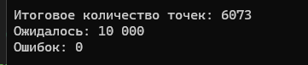
Рисунок 4. Результат запуска #1
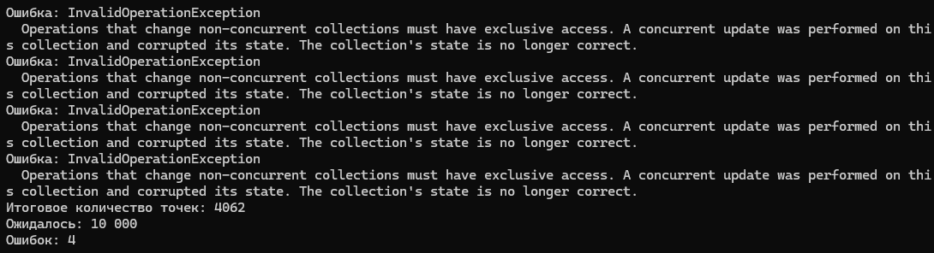
Рисунок 5. Результат запуска #2
При выполнение запуска #2 приложение выбросило исключение о нарушении целостности коллекции при одновременном доступе.

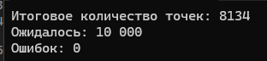
Рисунок 6. Результат запуска #3
Результат
List не является потокобезопасным и может приводить к гонке данных и непредсказуемому состоянию обьекта.
При параллельном добавлении обьекта возникает ошибка InvalidOperationException
Часть данных была потеряна (крайний пример добавлено 8134 точки из 1000)
Метод AddPoi не защищен от гонки данных.
Исправление
Вариант 1. Замена типа List на потокобезопасную коллекцию ConcurrentBag.
private readonly ConcurrentBag<PointOfInterest> _pois = new();
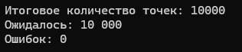
Рисунок 7. Результат изменения коллекции на потокобезопасную #1
Вариант 2. Использование примитивов синхронизаций.
Позволяет сохранить исходные типы(например текущий List).
private readonly List<PointOfInterest> _pois = new();
private int _nextId = 1;
private readonly object _lock = new object();

public IReadOnlyList<PointOfInterest> All
{
get
{
lock (_lock)
{
return _pois;
}
}
}

public PointOfInterest AddPoi(string name, Coordinate coordinate)
{
if (string.IsNullOrWhiteSpace(name))
throw new ArgumentException("Имя точки не может быть пустым", nameof(name));

if (coordinate is null)
throw new InvalidOperationException($"Параметр {nameof(coordinate)} имеет значение null");

lock (_lock)
{
PointOfInterest poi = new PointOfInterest
{
Id = _nextId++,
Name = name.Trim(),
Coordinate = coordinate
};

_pois.Add(poi);

return poi;
}
}

public bool RemovePoi(int id)
{
lock (_lock)
{
return _pois.RemoveAll(p => p.Id == id) > 0;
}
}

public PointOfInterest? FindByName(string name)
{
if (string.IsNullOrWhiteSpace(name)) return null;

lock (_lock)
{

PointOfInterest? result = _pois.FirstOrDefault(p =>
p.Name.Equals(name.Trim(), StringComparison.OrdinalIgnoreCase));

System.Console.WriteLine($"Результат поиска: {result}");

return result;
}
}
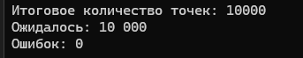
Рисунок 8. Результат выполнения
Гонка данных устранена, все 10 000 точек добавлены корректно, исключений не возникло.
В ходе стресс-тестирования выявлен дефект:
- Дефект: InvalidOperationException и потеря данных при параллельном доступе к MapService.
- Причина: List не является потокобезопасной коллекцией.
- Решение: добавлена синхронизация через lock.
Приложение «Интерактивная карта» успешно прошло стресс-тестирование, а выявленный дефект был устранён, что повысило надёжность и стабильность системы при многопоточной работе.

